МУНИЦИПАЛЬНОЕ БЮДЖЕТНОЕ ДОШКОЛЬНОЕ ОБРАЗОВАТЕЛЬНОЕ УЧРЕЖДЕНИЕ «ДЕТСКИЙ САД ПРИСМОТРА И ОЗДОРОВЛЕНИЯ № 60 «ДРУЖНАЯ СЕМЕЙКА» г. АЛЬМЕТЬЕВСКА»
РЕСПУБЛИКА ТАТАРСТАН
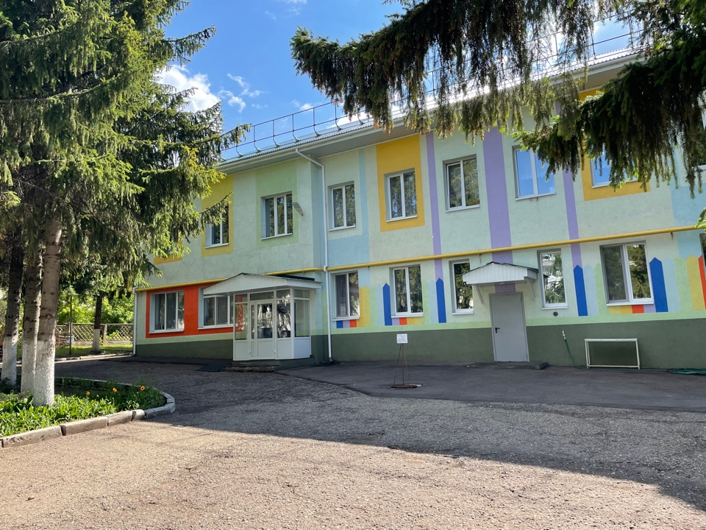
ГОД СОЗДАНИЯ УЧРЕЖДЕНИЯ:
31 ДЕКАБРЯ 1959 ГОД

ХРОНОЛОГИЯ СТАНОВЛЕНИЯ УЧРЕЖДЕНИЯ:
- 31 декабря 1959 года Детские ясли № 5
- 1 января 1963 года Детские ясли № 2
- 15 декабря 1989 года Детские ясли № 2 Альметьевского ГОРОНО.
- 1 июня 1992 года Детский сад № 60 «Дружная семейка»
- 27 ноября 2000 г. Альметьевское коммунальное дошкольное образовательное учреждение – детский сад № 60 «Дружная семейка».
- 20 декабря 2005 г. Альметьевское муниципальное дошкольное образовательное учреждение – детский сад присмотра и оздоровления № 60 «Дружная семейка».
- 18 июля 2011 г. Муниципальное бюджетное дошкольное образовательное учреждение «Детский сад присмотра и оздоровления № 60 «Дружная семейка» г. Альметьевска».
ЗАВЕДУЮЩИЕ дошкольных учреждений
 | ФИО директора | Период руководства | Награды, звания
1 | Обожда Нина  Дмитриевна | С 31.12. 1959 по 15.09.1975
2 | Яргунина Зинаида Александровна | С 16.09.1975 по 06.03.1979
3 | Наклеевская Антонина Степановна | С 07.03.1979 по 19.04.1990
4 | Феоктистова Валентина Михайловна | С 20.04.1990 по 03.09.2007
5 | Халиуллина Лилия  Рауфовна | С 04.09.2007 по настоящее время

ДОСТИЖЕНИЯ УЧРЕЖДЕНИЯ: ЗАСЛУГИ, НАГРАДЫ УЧРЕЖДЕНИЯ, ГОД ПОЛУЧЕНИЯ
1978 год – Почетная грамота Администрации Альметьевской центральной больницы и райкома профсоюза медицинских работников за 2 место в общественном смотре в честь «Дня здоровья»
1980 год – Почетная грамота Администрации Альметьевской центральной больницы и райкома профсоюза медицинских работников и районный комитет общества Красного Креста за 3 место по итогам общесоюзного смотра работы Альметьевского здравоохранения за 1980 год.
1982 год - Почетная грамота Администрации Альметьевской центральной больницы и райкома профсоюза медицинских работников за 3 место по итогам общественного смотра работы лечебно-профилактических учреждений в честь Дня здоровья.
1998 год – Диплом Лауреата смотра художественной самодеятельности среди сотрудников учреждений образования Альметьевского района и г. Альметьевска.
2003 год – Диплом 1 степени за участие в городском смотре-конкурсе плакатов в рамках V Всероссийской акции «Спорт вместо наркотиков».
2003 год – Благодарственное письмо Управления дошкольного образования и Отдела охраны окружающей среды и природных ресурсов г. Альметьевска за активное участие в конкурсе «Новогодняя фантазия».
2008 года – Грамота МУ «Управление по делам детей и молодежи» за 1 место в номинации «Семейная поделка» в городском конкурсе творческих работ «Моя семья» в рамках Года Семьи.
2008 год – Диплом 3 место в городском смотре-конкурсе санбюллетеней по профилактике детского травматизма и мерах безопасности по их предупреждению. МУ «Управление дошкольного образования Альметьевского муниципального района».
2009 год – Диплом 3 место в городском смотре-конкурсе санбюллетеней по профилактике туберкулеза. МУ «Управление дошкольного образования Альметьевского муниципального района»
2011 год – Благодарственное письмо МБУ «Департамента экологии и природопользования» за активное участие в конкурсе «Эколидер среди образовательных учреждений Альметьевского муниципального района».
2011 год – Победитель городского этапа республиканского конкурса «Охрана труда в процессе трудовой и учебной деятельности».
2011 год - Благодарность коллективу МБДОУ «Детский сад № 60 «Дружная семейка» от Федерации профсоюзов Республики Татарстан за плодотворную работу по развитию социального партнерства.
2011 год – Диплом 1 степени в номинации «Лучшая фотография» Республиканского конкурса «Охрана труда в процессе трудовой и учебной деятельности» среди дошкольных образовательных учреждений Республики Татарстан.
2012 год - Благодарственное письмо МБУ «Департамента экологии и природопользования» за плодотворный труд в области экологического воспитания и просвещения, за активное участие в мероприятии «Эколидер».
2012 год – Городской смотр-конкурс на лучший физкультурный зал Диплом 3 степени в номинации «Лучший физкультурный зал».
2012 год – Диплом в номинации «За социальное партнерство» территориального смотра-конкурса «Лучшая постановка информационной работы в первичной профсоюзной организации ДОУ».
2013 год – Диплом правления дошкольного образования Альметьевского муниципального района Республики Татарстан за 2 место в номинации «Самые лучшие снежные фигуры ДОУ» городского конкурса «Зимняя фантазия».
2014 год – Благодарственное письмо ГКУ «Центр занятости населения горда Альметьевска» и Союза женщин города Альметьевска за активное участие в Выставке детского творчества на тему «Я выбираю профессию».
2014 год – Диплом за 3 место Муниципального конкурса «Эколидер».
2015 год – Диплом Совета профсоюзных организаций работников дошкольных учреждений АМР за участие в конкурсе «Лучшая страница первичной профсоюзной организации на веб-сайтах ДОУ АМР»
2016 год – Диплом за 2 место в номинации «Оригинальный жанр» Смотра-конкурса художественной самодеятельности работников образовательных учреждений.
2016 год – Диплом ПОБЕДИТЕЛЯ городского конкурса видеороликов среди дошкольных образовательных учреждений Альметьевского муниципального района РТ «Один день в детском саду» в номинации «Лучшая оздоровительная программа».
2017 год – Диплом 3 степени в номинации «Эстрадный вокал» Городского военно-патриотического фестиваля «Долг! Честь! Родина!»
2017 год – Почетная грамота МБУ «Департамента экологии и природопользования» АМР за активное участие в конкурсе «Эколидер – 2017»
2017 год – Диплом Победителя городского конкурса детского творчества «Звездочки» в номинации «Театрализованные встречи» от Управления образования АМР РТ.
2018 год – Диплом Победителя Управления образования АМР РТ и Благотворительного фонда «Парк культуры и отдыха» за 3 место городского конкурса «Лучший летний букет, лучшая композиция из цветов».
2018 год – Грамота МБУ «Департамента экологии и природопользования» АМР за активное участие в конкурсе «Покормите птиц – 2018».
2018 год – Диплом ПОБЕДИТЕЛЯ городского конкурса на лучшую зимнюю постройку «Новогодняя сказка», «Символ года». Управление образования Альметьевского муниципального района РТ.
2018 год – Диплом ПОБЕДИТЕЛЯ городского фестиваля-конкурса детских театральных коллективов «Театральные встречи». Управление образования Альметьевского муниципального района РТ.
2018 год – Диплом ПОБЕДИТЕЛЯ городского конкурса кроссвордов и сканвордов на тему «Охрана труда в дошкольном образовательном учреждении» Профсоюзная организация работников дошкольных учреждений Альметьевского муниципального района.
2019 год – Диплом Управления образования АМР РТ Победитель в конкурсе на лучшую зимнюю постройку на территории ДОУ «Новогодняя сказка».
2019 год – Диплом 2 место в республиканском конкурсе на звание «Лучший уполномоченный по охране труда Профсоюза -2019» ОБЩЕРОССИЙСКИЙ ПРОФСОЮЗ ОБРАЗОВАНИЯ ТАТАРСКАЯ РЕСПУБЛИКАНСКАЯ ОРГАНИЗАЦИЯ ПРОФСОЮЗА РАБОТНИКОВ НАРОДНОГО ОБРАЗОВАНИЯ И НАУКИ РФ
2019 год – Диплом ПОБЕДИТЕЛЯ городского конкурса детского творчества «ЗВЕЗДОЧКИ» в номинации «Танцевальное творчество». Управление образования Альметьевского муниципального района РТ
2020 год – Почетная грамота Управления образования АМР РТ И Президиума Совета ветеранов управления образования за участие в Республиканском конкурсе на лучшую первичную ветеранскую организацию, посвященном 75-летию Победы в Великой Отечественной войне 1941-1945гг.
2020 год - Диплом «ГРАН-ПРИ» Республиканского смотр-конкурса первичных профсоюзных организаций «ПЕРВИЧНАЯ ОРГАНИЗИЦИЯ – ОСНОВА ПРОФСОЮЗА»
2021 год – Диплом участника Фестиваля театрального творчества детей ДОУ АМР.
2021 год – Диплом в номинации «Великолепная семерка» V Республиканский конкурс - КВН «Скажи: «Да!» охране труда» Федерация профсоюзов Республики Татарстан
2021 год – Диплом Победителя городского конкурса «Здоровые решения», прирученного к Году «Спорта. Здоровья. Долголетия».
РУКОВОДИТЕЛЬ УЧРЕЖДЕНИЯ

ХАЛИУЛЛИНА ЛИЛИЯ РАУФОВНА

ПРЕДСЕДАТЕЛЬ ПРОФКОМА

АРХИПОВА РЕГИНА ИВАНОВНА

ЛИДЕР ПЕРВИЧНОГО ВЕТЕРАНСКОГО ОБЪЕДИНЕНИЯ

НУРОВА ФАРИДА САБИРОВНА

ПРЕДСТАВИТЕЛЬ МОЛОДЕЖНОЙ ОРГАНИЗАЦИИ

ГАЛИМОВА ДИЛЯФРУЗ ШАМИЛЕВНА

МБДОУ «Д/С № 60 «Дружная семейка» в фотографиях
1959-1980 года
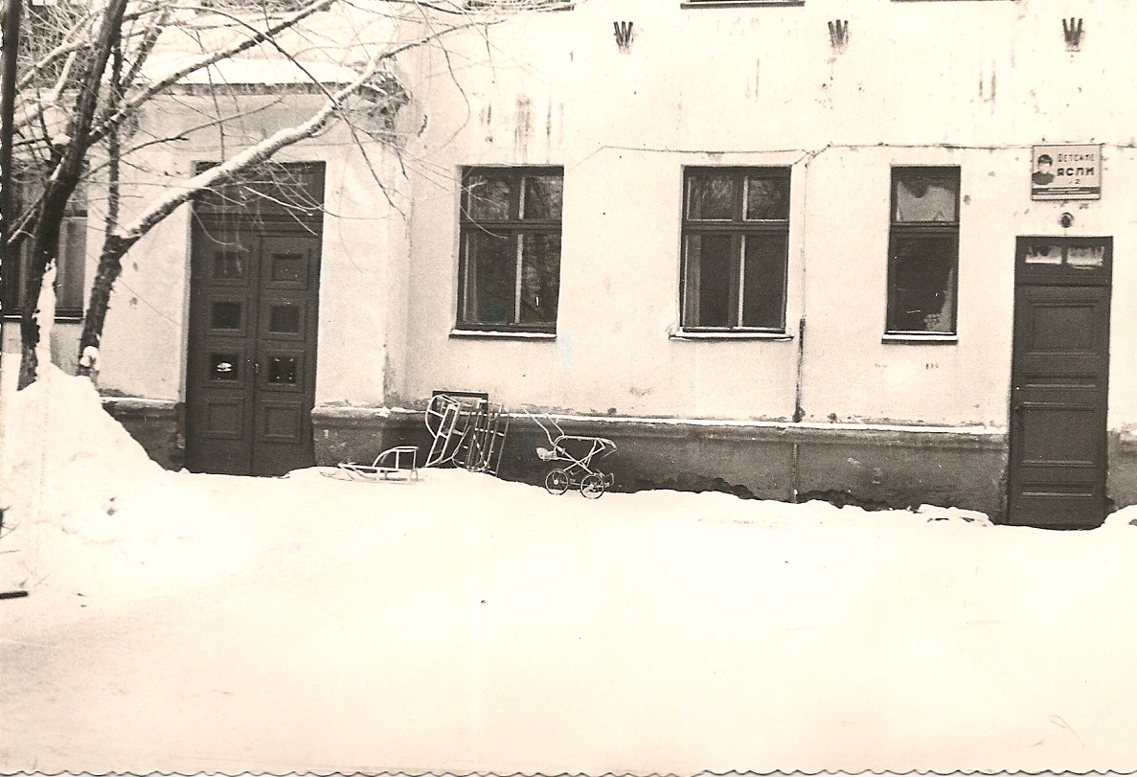

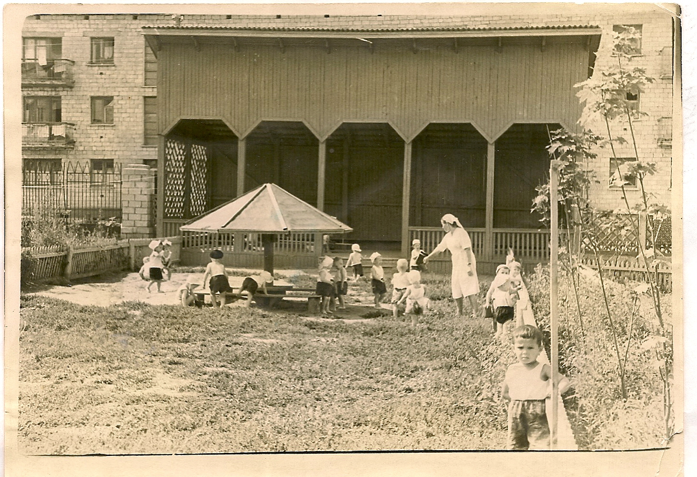
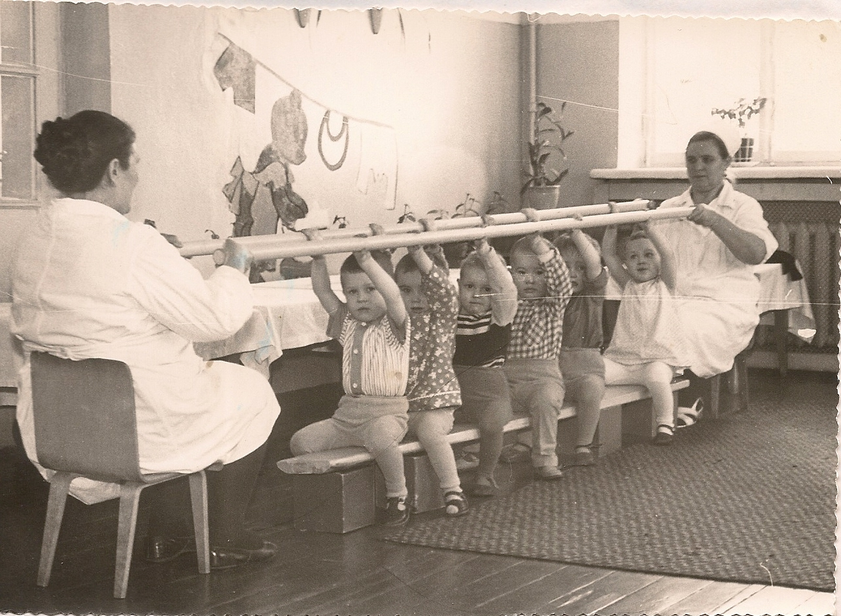

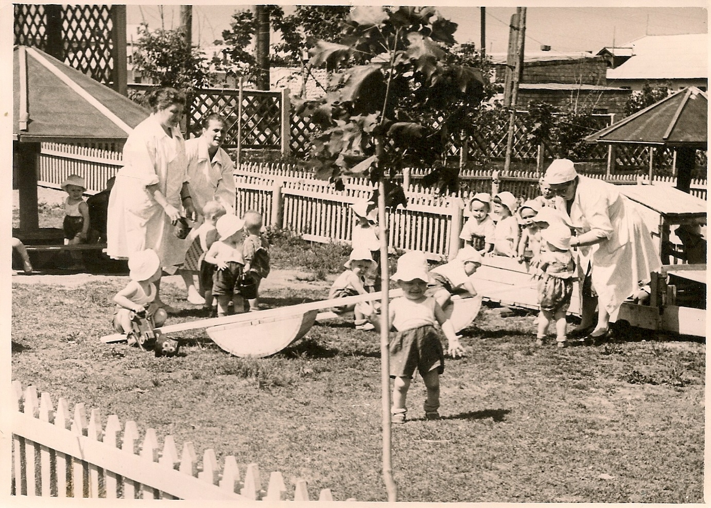
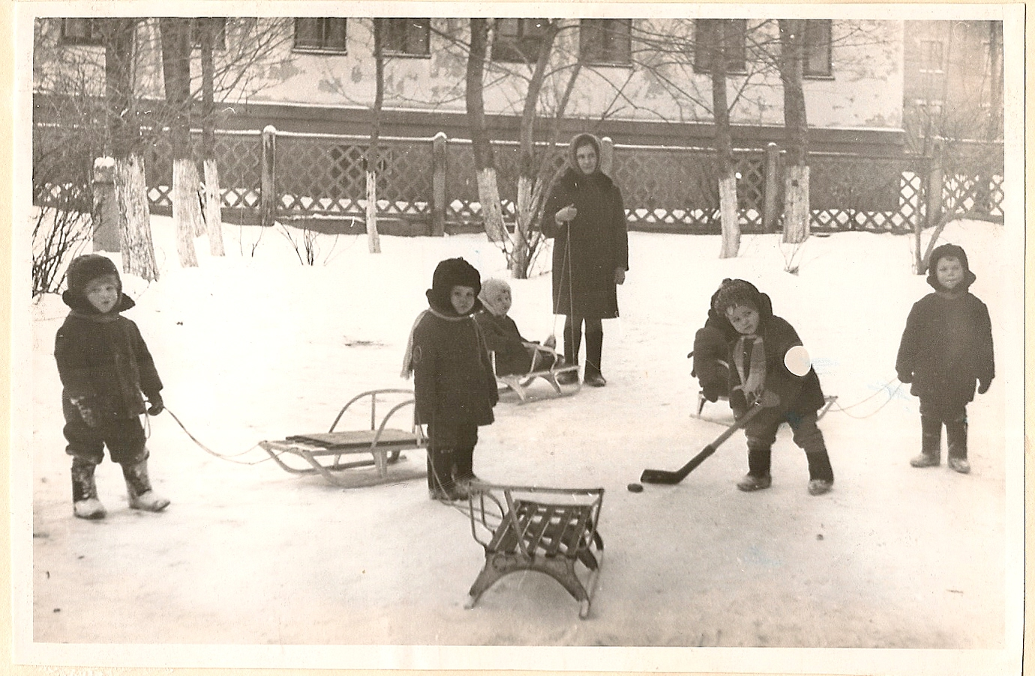
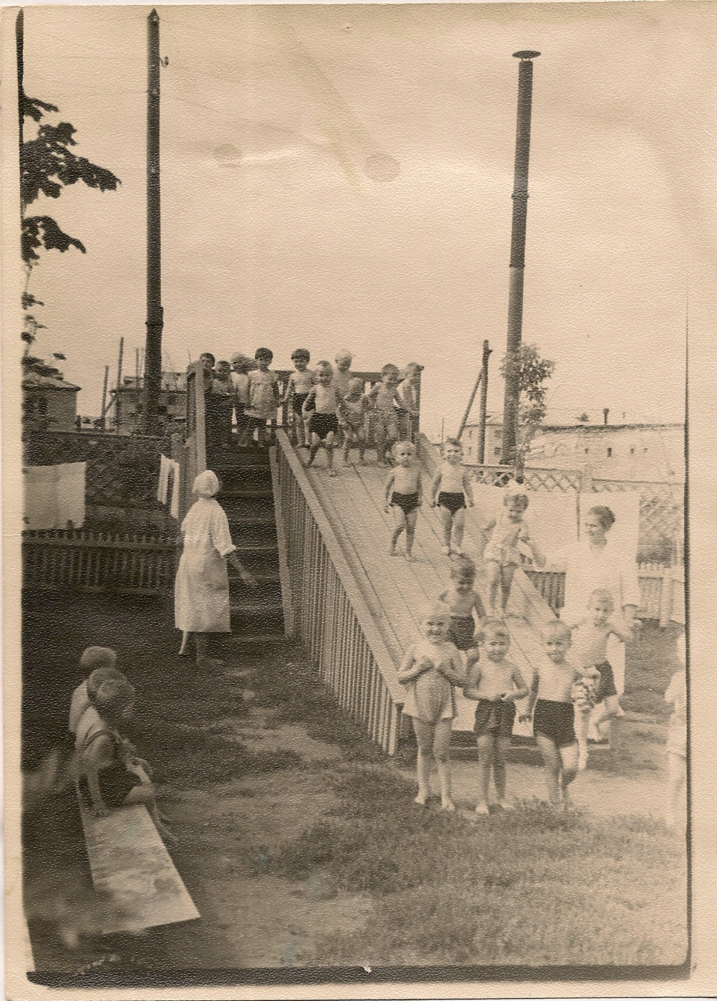
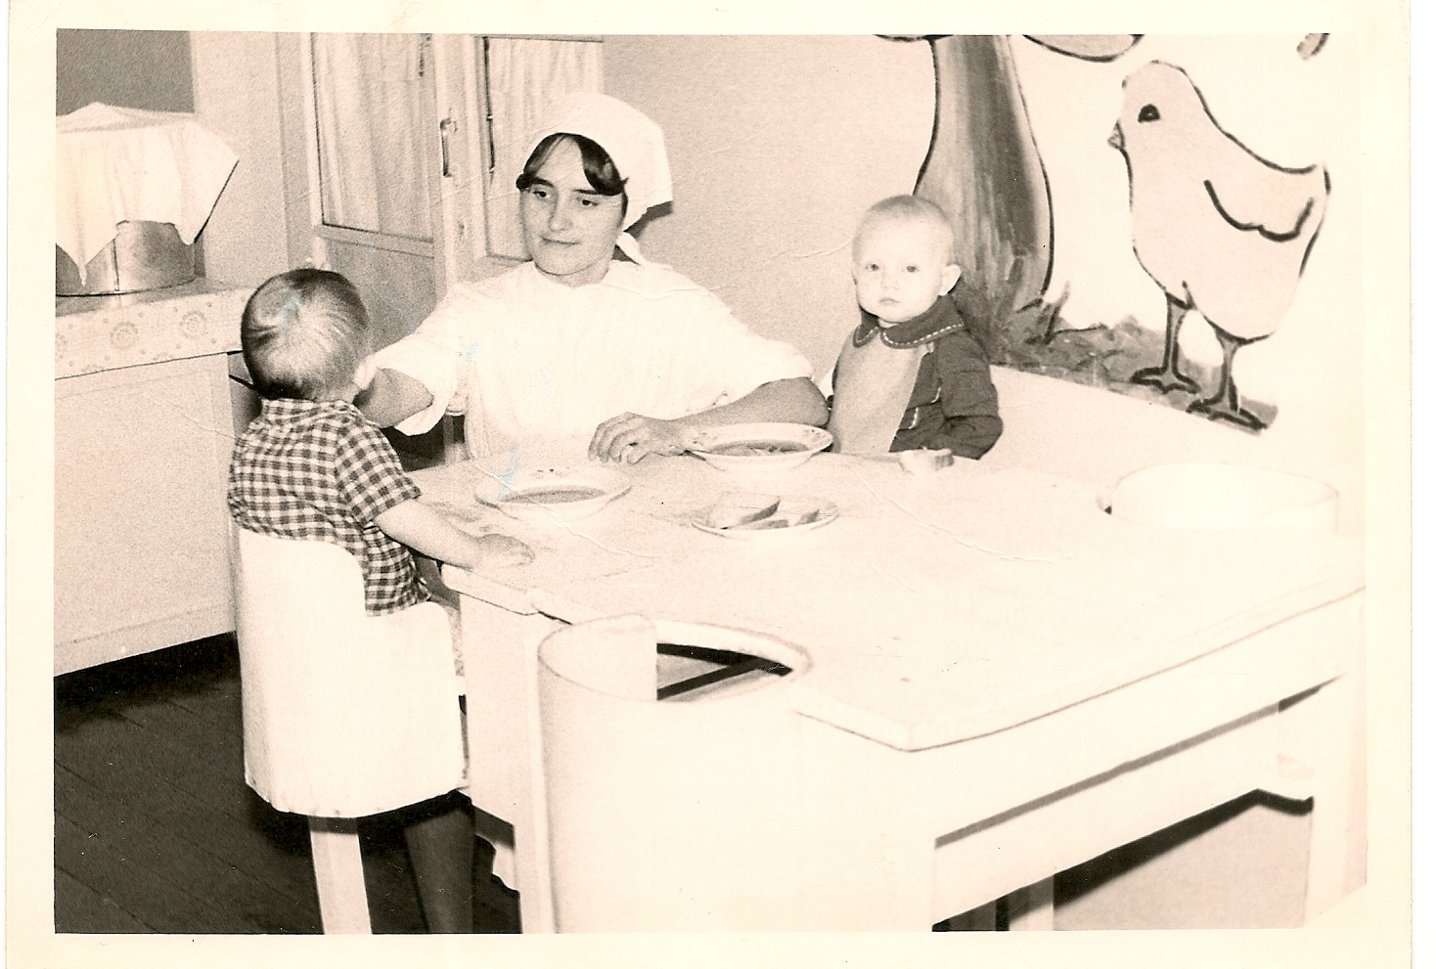

1980 – 2000 года
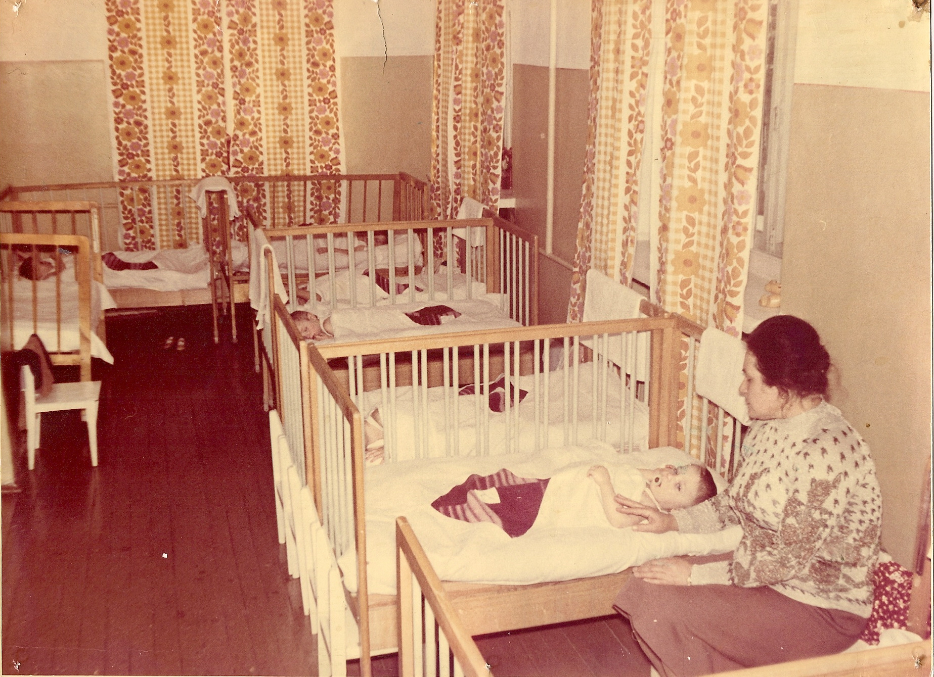
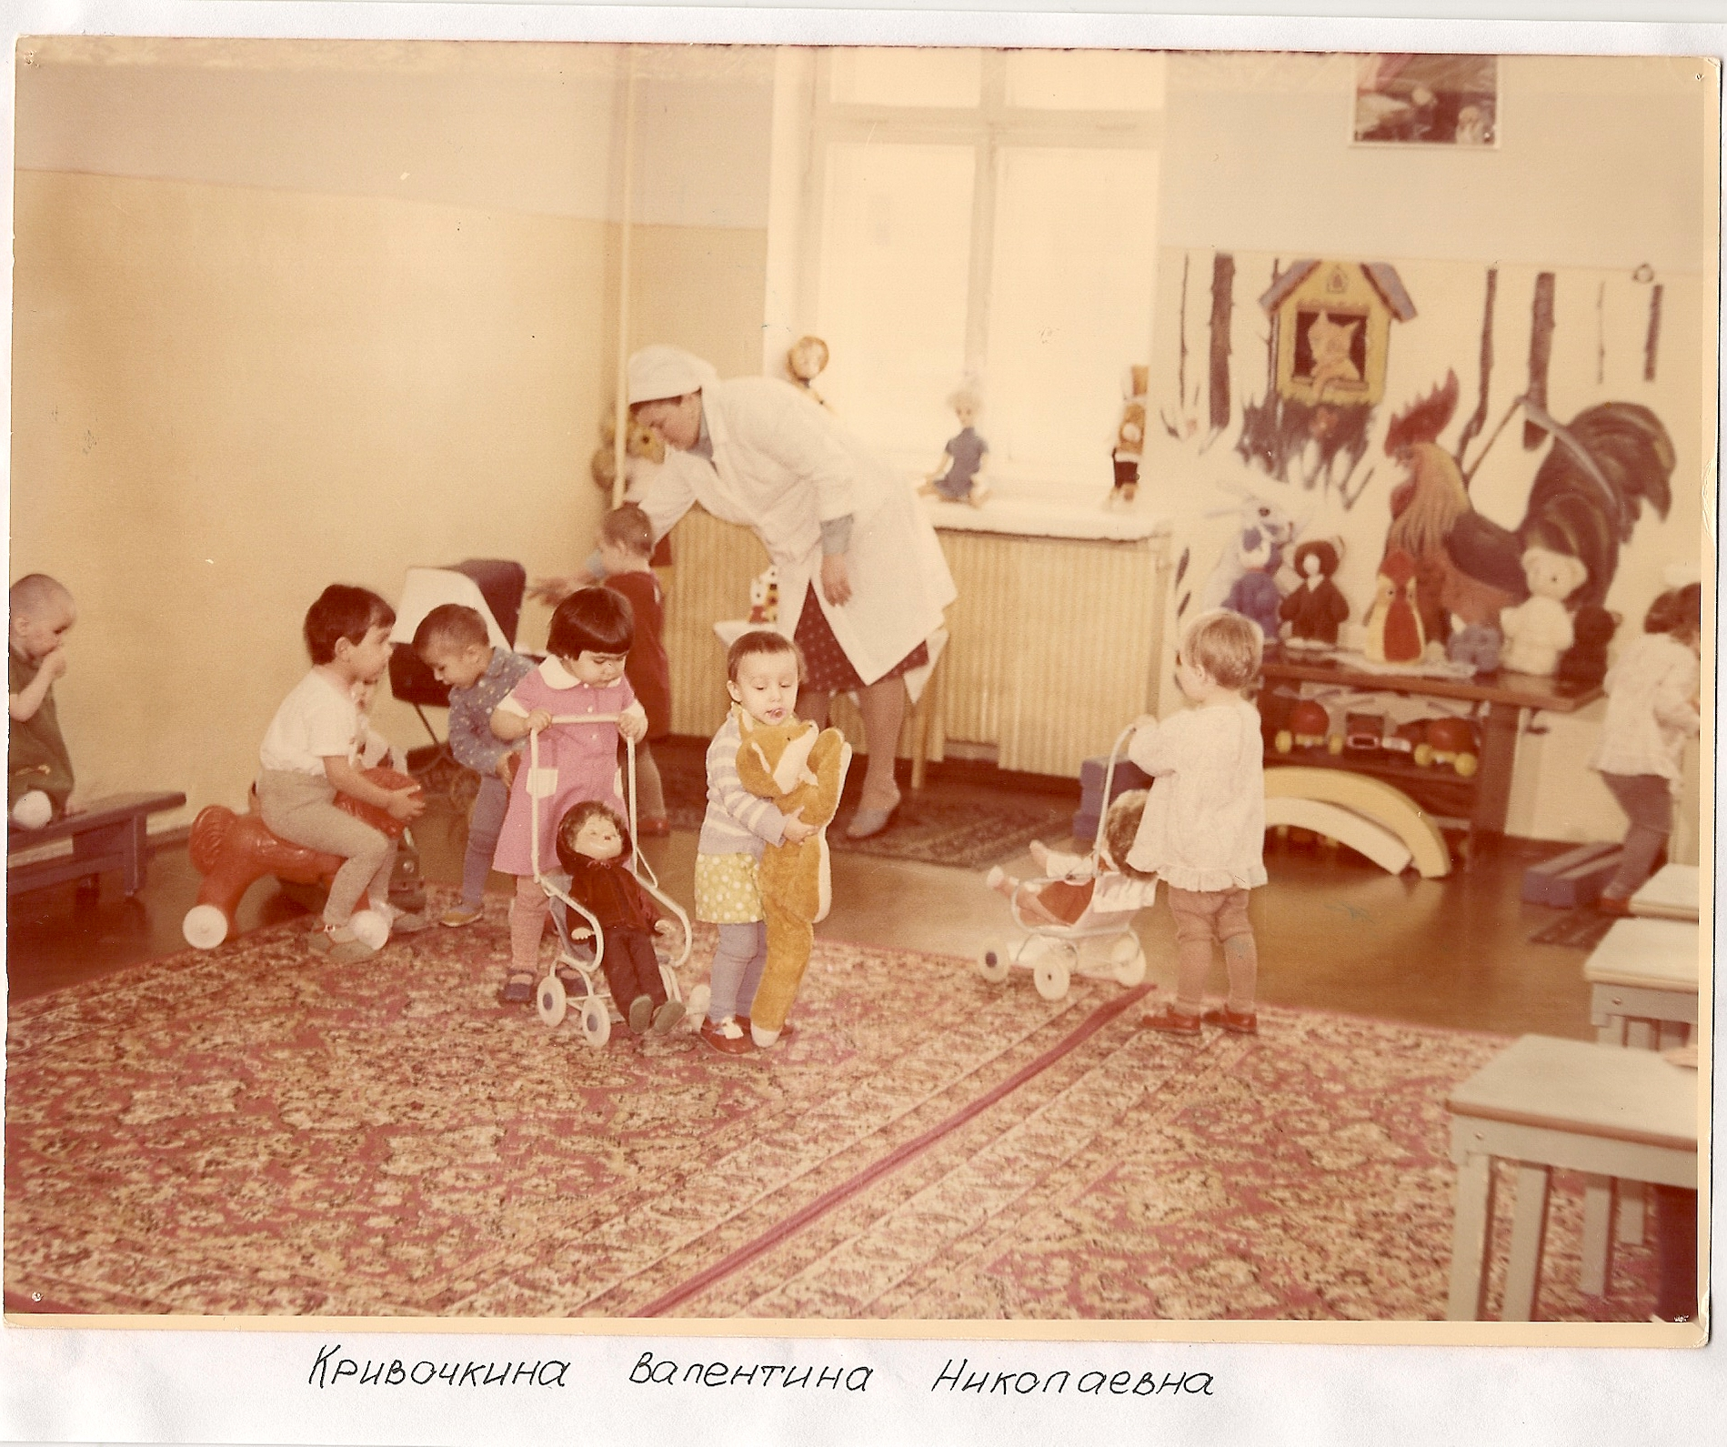
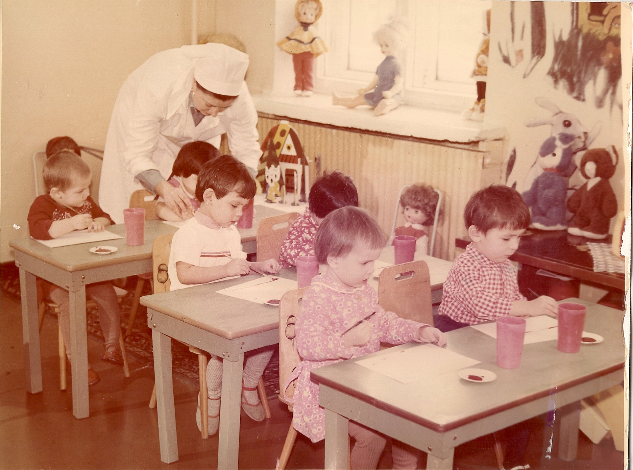

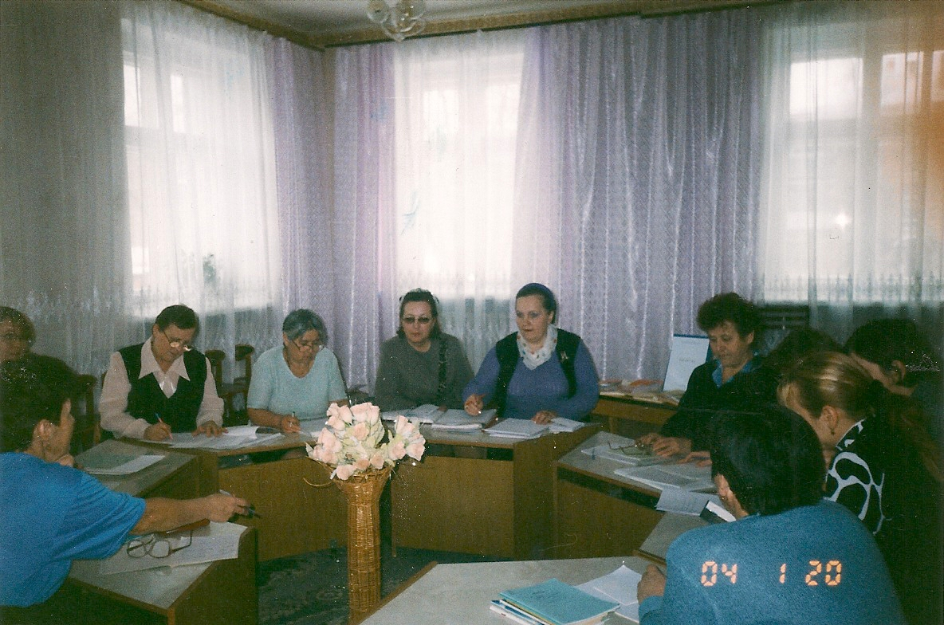

2000 – 2022 года
